
活動名稱 | 109學年度第一學期認輔教師座談會
主持人 | 輔導主任 | 活動地點 | 輔導室
活動日期 | 109年11月4日(三) | 參加人數 | 4人
活動效果 | - 為落實執行認輔制度，輔導適應困難或行為偏差學生，協助其心智發展，並培養其了解自己，悅納自己，以臻身心健全的成長。  - 晤談認輔學生：適時進行。  - 電話關懷認輔學生：假期間進行。  - 實施家庭訪問:有必要時進行，平日亦可用電話與認輔學生的家長溝通。  - 參與輔導知能研習與個案研討會：配合輔導室規劃進行。  - 接受輔導專業督導：配合輔導室安排進行。  - 記錄認輔學生輔導資料：摘記晤談、電話聯絡、家庭訪問大要（輔導記錄表由輔導室提供）。
佛光山學校財團法人高雄市普門高級中學
109學年度第一學期認輔教師座談會成果照片
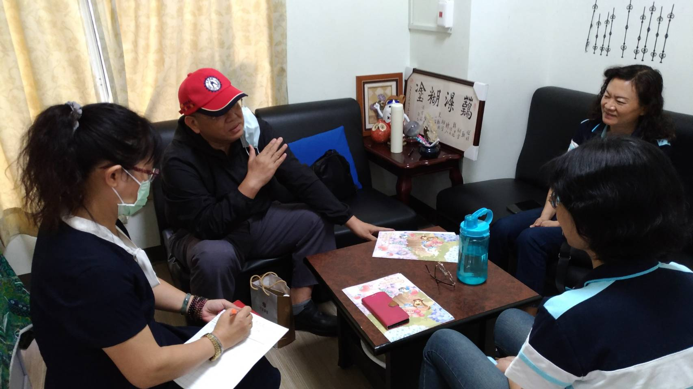
輔導經驗交流
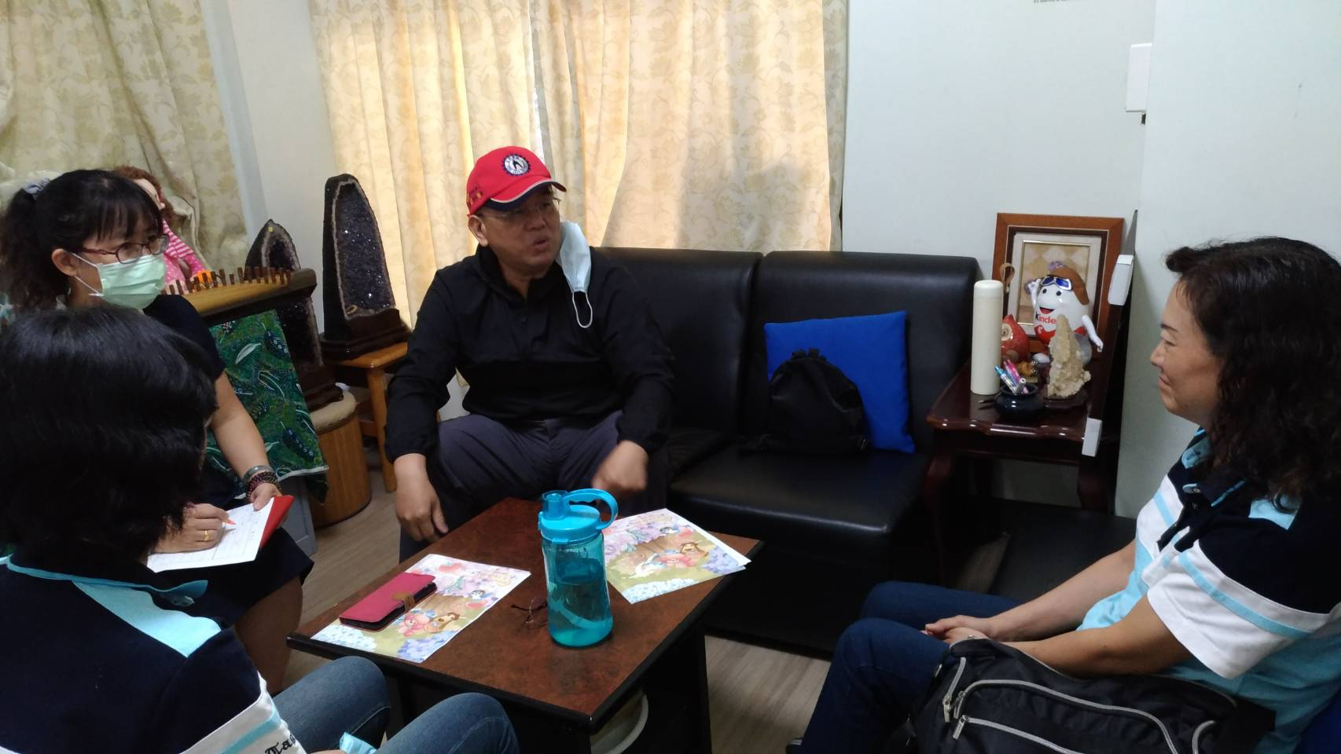
輔導經驗交流

佛光山學校財團法人高雄市普門高級中學
109學年度第一學期認輔教師座談會成果照片
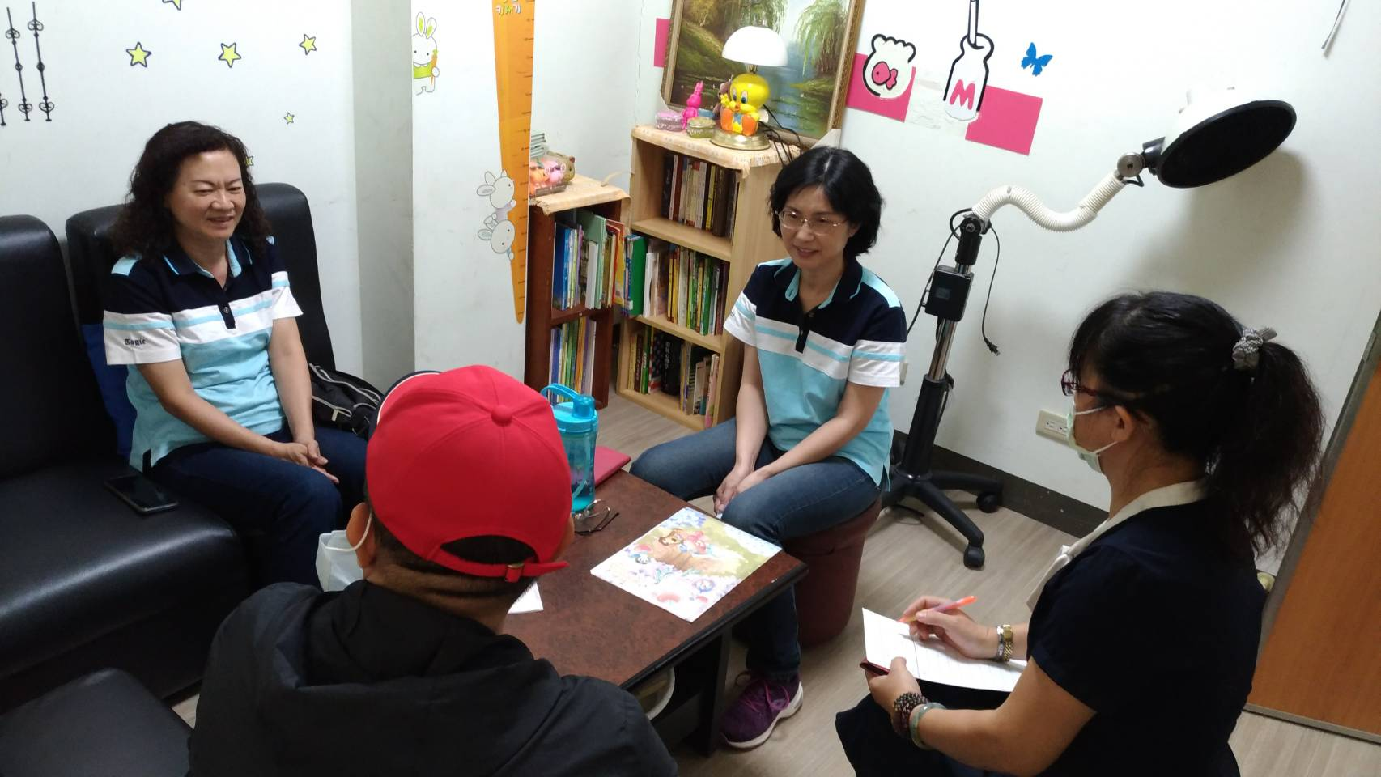
輔導經驗交流
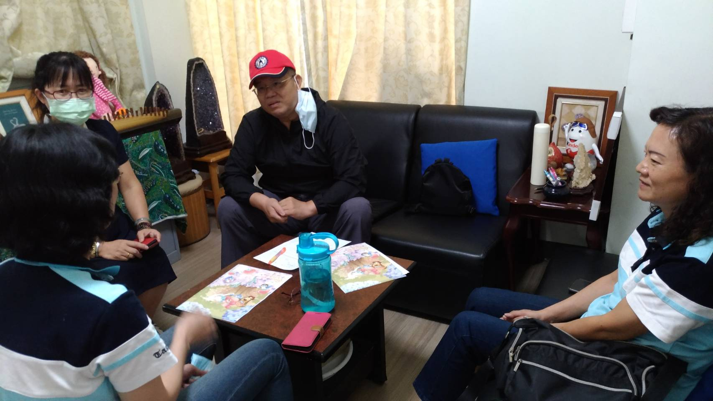
輔導經驗交流

